Лепка птиц (петух, уточка, гусь, индюк) по мотивам дымковской игрушки.
Инструкционная карта
1 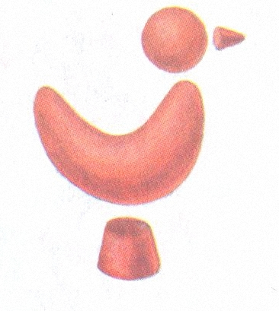 | 5 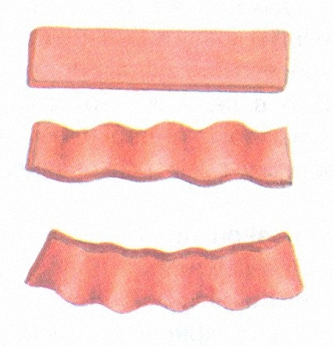
2 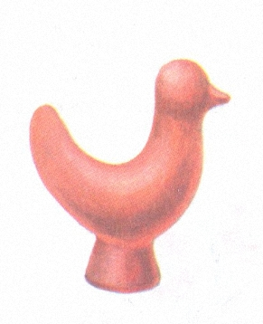 | 6 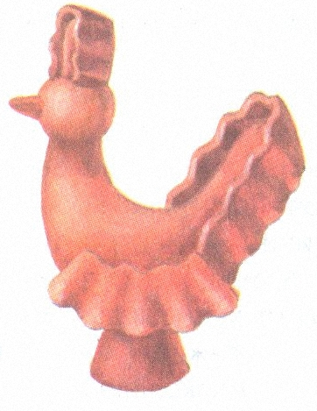
3 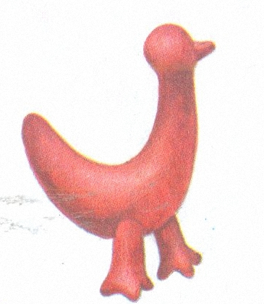 | 7 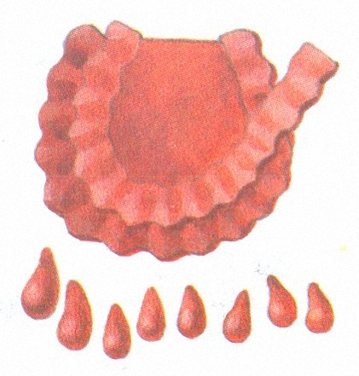
4 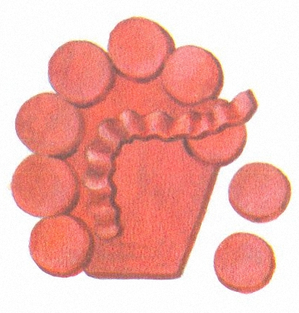 | 8 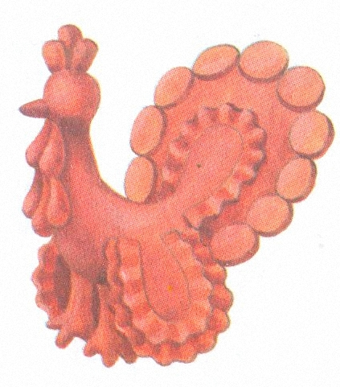
Лепка животных (лошадка, олень, Лепим барышню-крестьянку.
баран и козел) по дымковски.
1 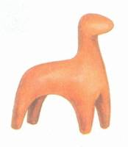  Из этой фигурки-основы можно вылепить и лошадку, и барана, и оленя, и козлика. | 1 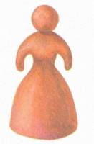  Из такой фигурки могут получится самые разные куколки.
2 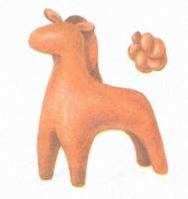  Чем отличается лошадка и баран? Для лошадки слепим гриву, ушка-листочки и хвост калачиком. | 2 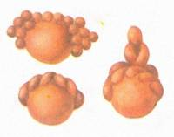  Придумаем для каждой куклы красивую прическу из отдельных шариков, валиков или жгутиков. Уложим их на голове в косы, веночки или башни.
3 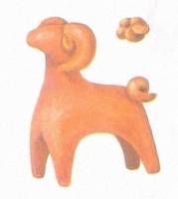  Для барана сделаем крутые рожки и челку-веночек. | 3 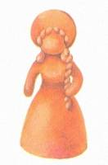 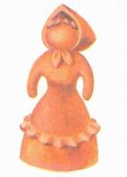  Барыни, няни и доярки отличаются друг от друга не только прической, но и одеждой. Различаются головные уборы и отделка на платьях.
4 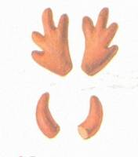  Для оленя слепим ветвистые рога, а для козлика рога-месяцы и бородку клинышком | 4 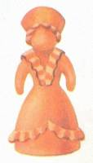
Источник :
Рисунки и текст - http://kidsmoy.su/index/lepka_po_motivam_dymkovskoj_igrushki/0-70

